Lundi 9 mai 2016 CHARENTE

19e Transbac en Sylve d'Argenson :

L’appel de la forêt
Publié le 09/05/2016 . Mis à jour à 08h20 par HÉLÈNE RIETSCH h.rietsch@sudouest.fr
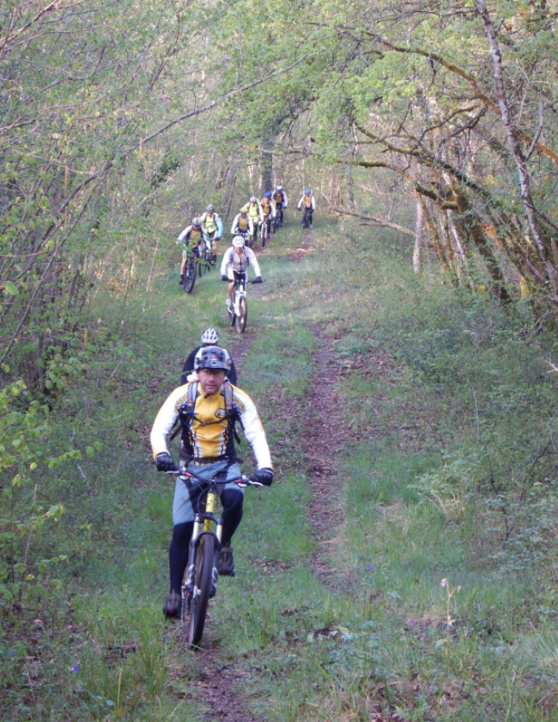

Cinq parcours VTT (rando et raids) sillonneront plusieurs bois et forêts dimanche. © photo dr

Article abonnés Le rando-raid VTT de Mornac attend vététistes et randonneurs dimanche 19 mai
Après la vie de château, c'est l'appel de la forêt qui inspire le BRC (Braconne rando club) de Mornac VTT pour sa 19e Transbrac, manifestation sportive et culturelle qui tire son nom de la vaste forêt domaniale de la Braconne. Cette année, les sportifs (vététistes et randonneurs), mais aussi amateurs de patrimoine et de culture, ont rendez-vous dimanche 19 mai, dès potron-minet à Mornac.
C’est là toute l’originalité de l’évènement. Le club, qui est un des plus importants du Poitou-Charentes, en nombre de licenciés (120), aurait pu se contenter d’organiser une épreuve sportive. C’était sans compter l’envie d’y associer les conjointes et la passion pour l’Histoire locale de Gérard Fresser, chargé d’établir les circuits pédestres et VTT. « C’est en discutant avec un botaniste, professeur à l’université de Limoges, que l’antique sylve d’Argenson s’est imposée à nous. Vous connaissez ? » interroge malicieux, Gérard Fresser.
Pictons et santons
L’antique forêt s’étendait sur près de 120 Km de La Rochelle jusqu’à la Vallée de la Charente près d’Angoulême. « Elle a servi de frontière géographique naturelle aux deux peuples celtes qui occupaient la région : les Pictons au nord et les santons au sud », explique l’organisateur.
Bref, de quoi offrir de nouveaux tracés aux Charentais du BRC, dont le principe est de « trouver chaque année un patrimoine différent à mettre en valeur ».
Dimanche, les parcours VTT emprunteront donc la forêt domaniale de Bois Blanc entre chênes et hêtres, la Mothe Clédou, terre de feuillardiers avec son arboretum aux essences mélangées », nous souffle-t-on, ou encore la forêt d’Horte, en seuil du Périgord. « Nous voulons à notre manière contribuer à sa préservation », soulignent les cyclistes.

Randonnées vertes tout terrain
L’an passé, 1627 vététistes avaient pris le départ. « L’équivalent de 8 pelotons du Tour de France », rigole Gérard Fresser. Et ils étaient 600 randonneurs pédestres au rendez-vous. « Ce que l’on espère, c’est le beau temps. Et surtout pas de pluie avant, le pire ennemi des sols », croisent les doigts les organisateurs. Pour le reste, tout est prévu dans les moindres détails.
Si les circuits traversent principalement les forêts, ce n’est pas le cas des circuits pédestres, différents pour des raisons de sécurité. Les marcheurs auront droit à quelques surprises, notamment la découverte de deux châteaux, propriétés privées exceptionnellement ouvertes, celui de Charbontière à Sers et celui de Vouzan. La manifestation, engagée dans une démarche de développement durable, a obtenu cette année le Label randonnée « Verte Tout Terrain » décernée par la Fédération Française de cyclotourisme « pour la qualité de son organisation et de son animation ». Dans le bourg, elle a aménagé un village de sponsors.
Les amoureux de la petite reine y trouveront des marchands de vélos, l’association Graine de sport et aussi la traditionnelle expo prête pour cette édition par le Comité Régional des Propriétaires Forestiers. Sans surprise, elle est consacrée à la forêt (à voir à la salle des fêtes de la commune).
Un cerclier-feuillardier de Rougnac, spécialisé dans le cerclage des barriques, fera des démonstrations.
Enfin, Yvette Renaud, auteur de « Vélocipèdes et bicyclettes 150 ans de sports et loisirs en Charente », viendra dédicacer son livre.

Inscriptions en ligne sur le site du BRC (www.brcmornacvttclub16.com) obligatoires pour les raiders et facultative pour randoneurs sauf s’ils veulent réserver un repas.
Les circuits
VTT
17 Km : parcours familial et ludique (dénivelé 301m) ;
35 Km : rando sportive (490 m),
52 Km : rando sportive en relief (938m),
80 Km : raid parcours vallonné (1510m),
100 Km : raid « le must de La Transbrac »dans l’antique Sylve d’Argenson(2018m).

MARCHE
Circuit expert (27 Km)
Circuit sportifs (21 Km)
Grande Randonnée (16 Km)
Circuit Randonnée (11 Km)
Familial (6 Km).

